МИНИСТЕРСТВО ЦИФРОВОГО РАЗВИТИЯ, СВЯЗИ И МАССОВЫХ КОММУНИКАЦИЙ РОССИЙСКОЙ ФЕДЕРАЦИИ
Ордена Трудового Красного Знамени федеральное государственное бюджетное образовательное учреждение высшего образования
«Московский технический университет связи и информатики»

Кафедра «Математическая кибернетика и информационные технологии»

Лабораторная работа № 8
Создание визуального интерфейса
для базы данных
по дисциплине
«Введение в информационные технологии»

Выполнил: студент гр. БВТ2201
Шамсутдинов Р.Ф.

Проверил:

Москва, 2023 г
https://github.com/Sypoo1/VVIT/blob/main/laba_8/main.py

Кода очень много, поэтому не буду вставлять его в отчет, его можно посмотреть на гитхабе, в отчете будет продемонстрирована только работа приложения

В приложении доступны три вкладки с таблицами, в каждой таблице можно удалить, отредактировать или добавить строку, после чего информация во все таблицах автоматически обновится

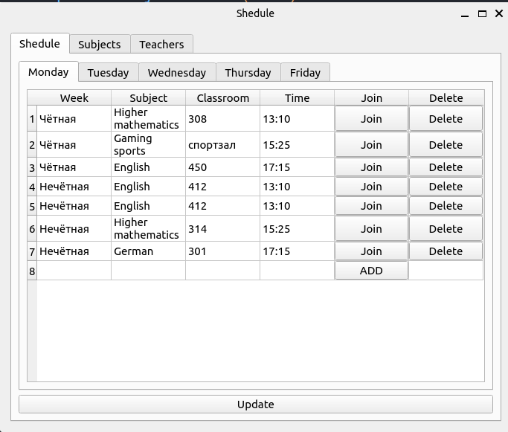
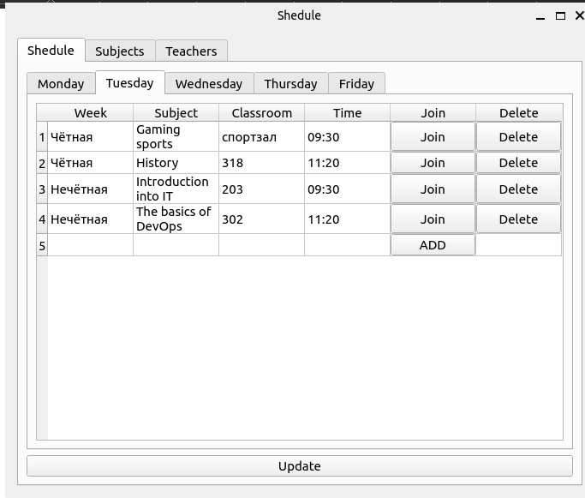

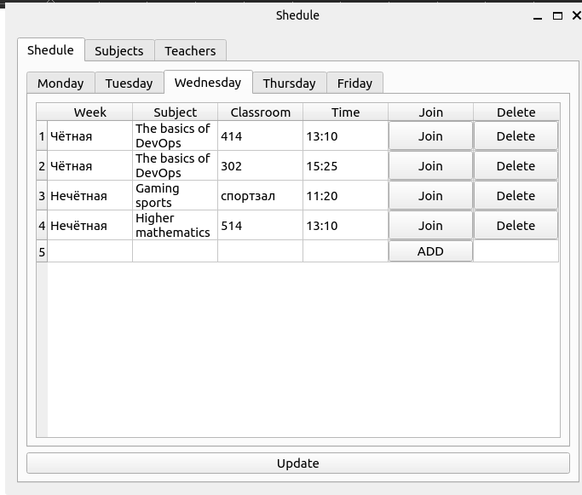

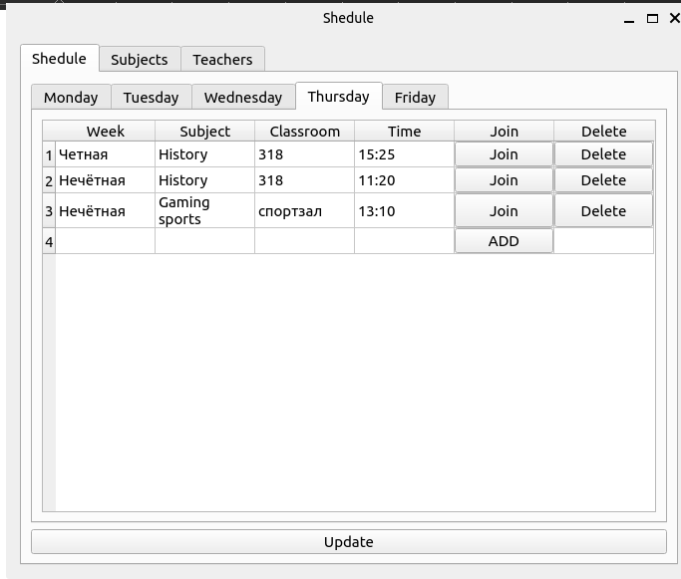

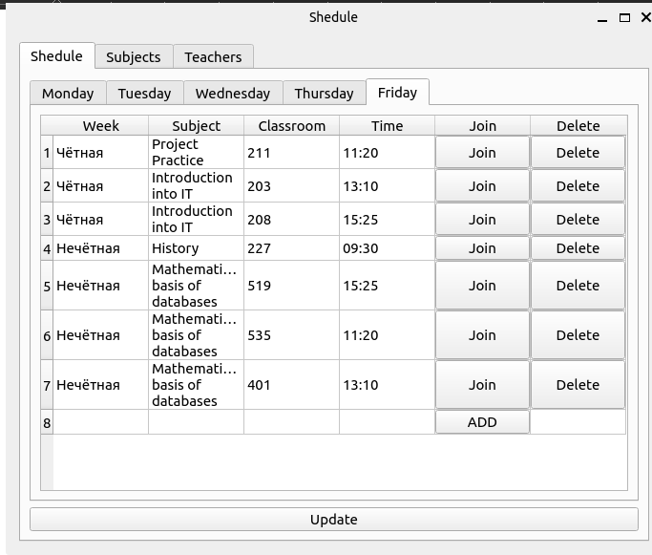

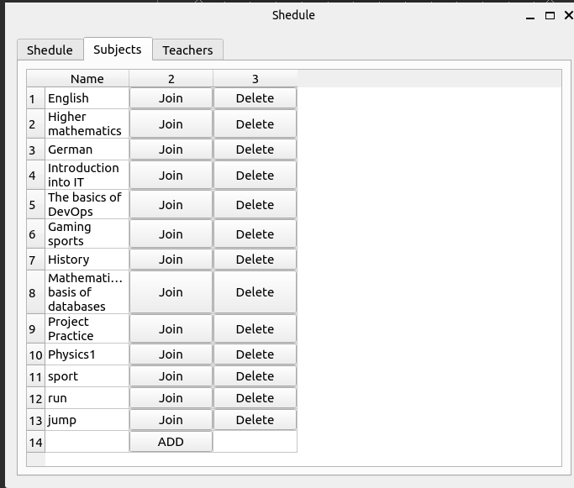

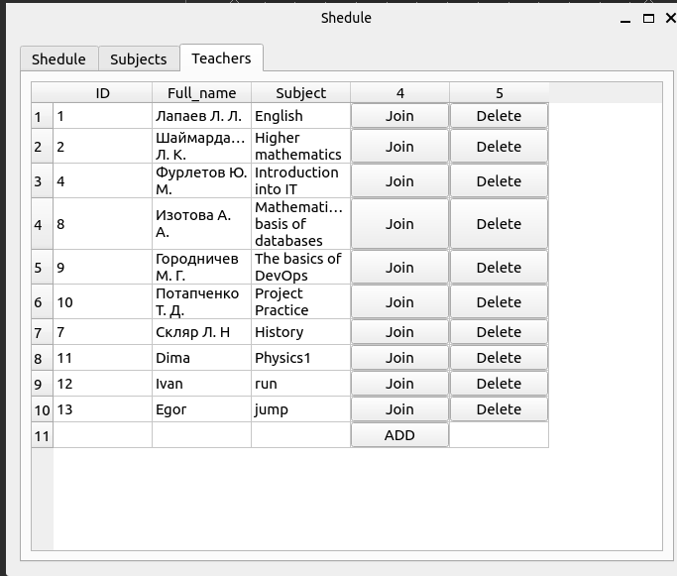

Продемонстрирую изменение строки:

Изменяю sport на sport_hard
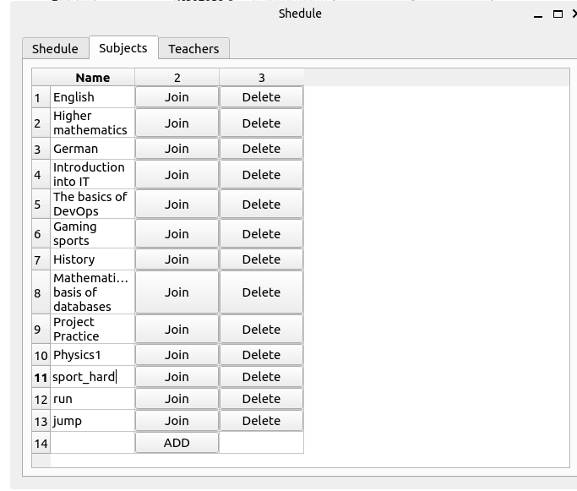

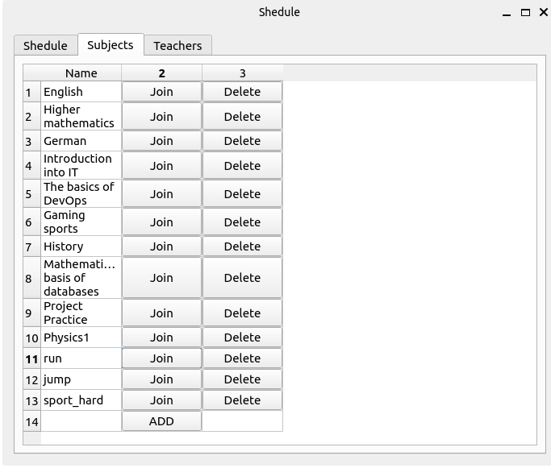

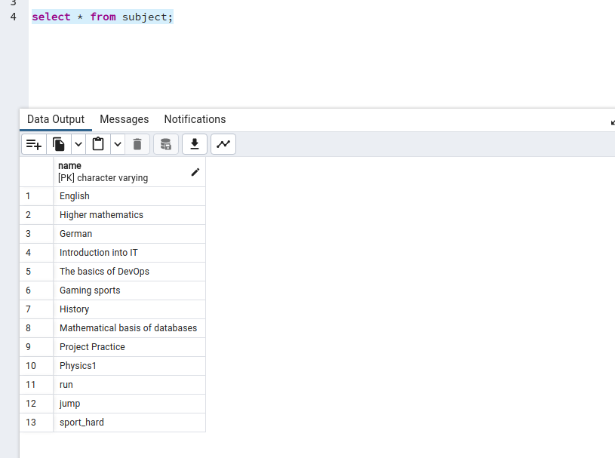

Удаляю run
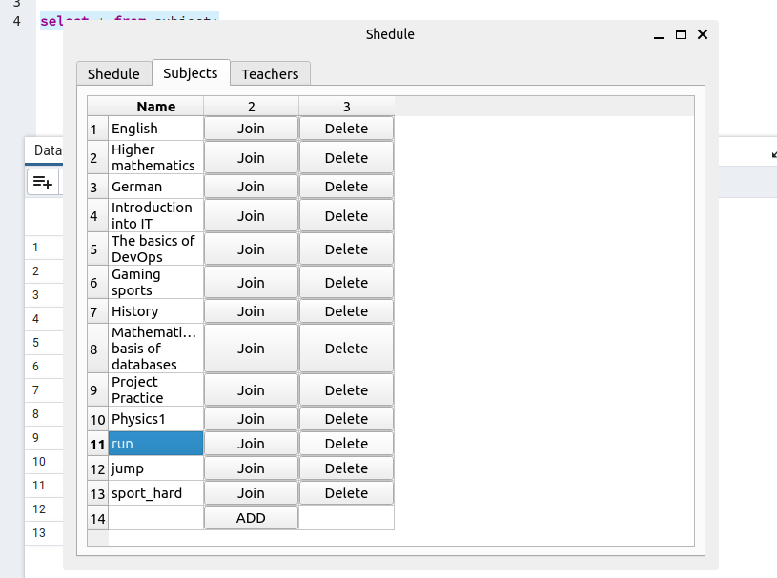

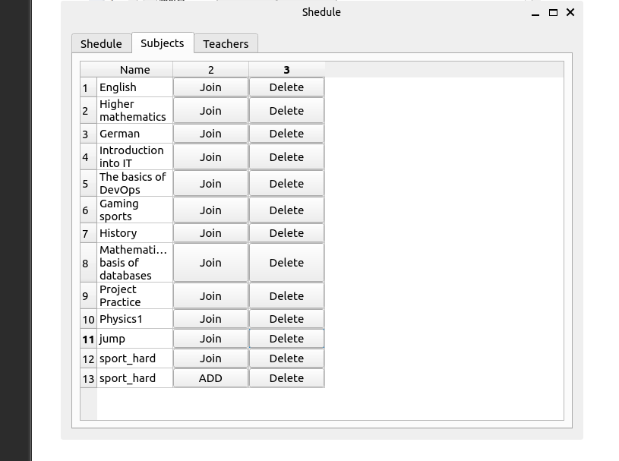

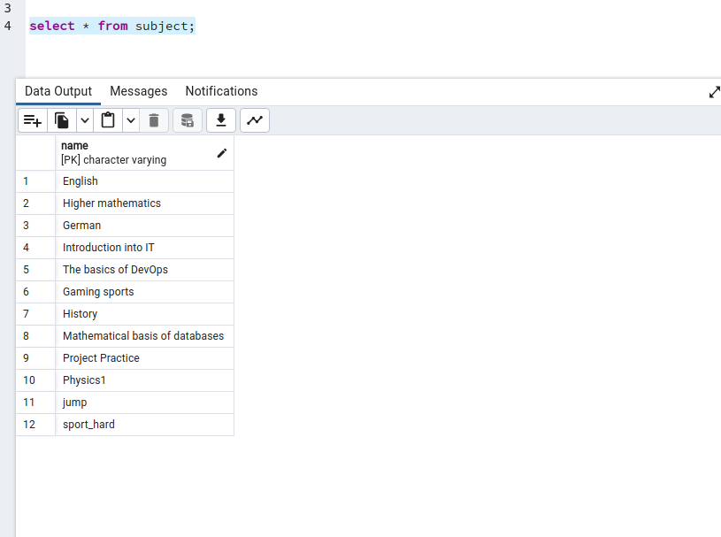
Вместе с предметом run удалились также и все преподаватели с данным предметом и все пары

Добавляю новую пару

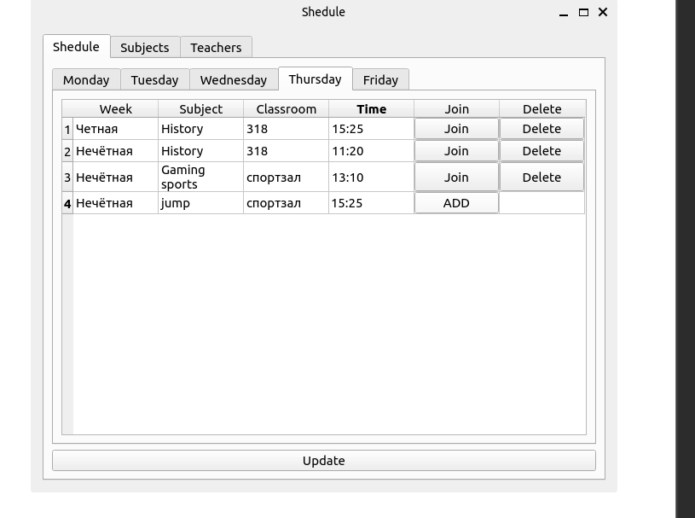

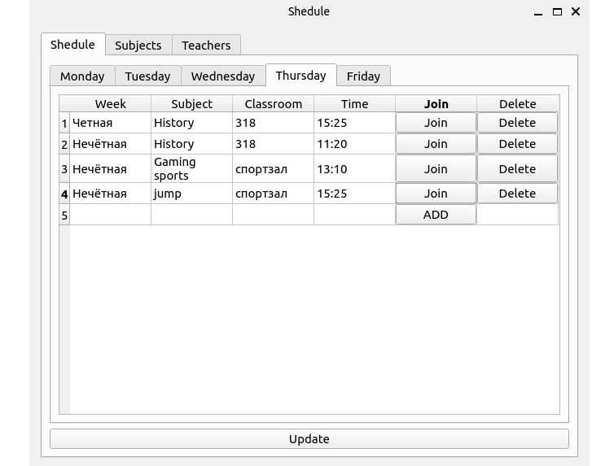

В самом низу появилась новая пара

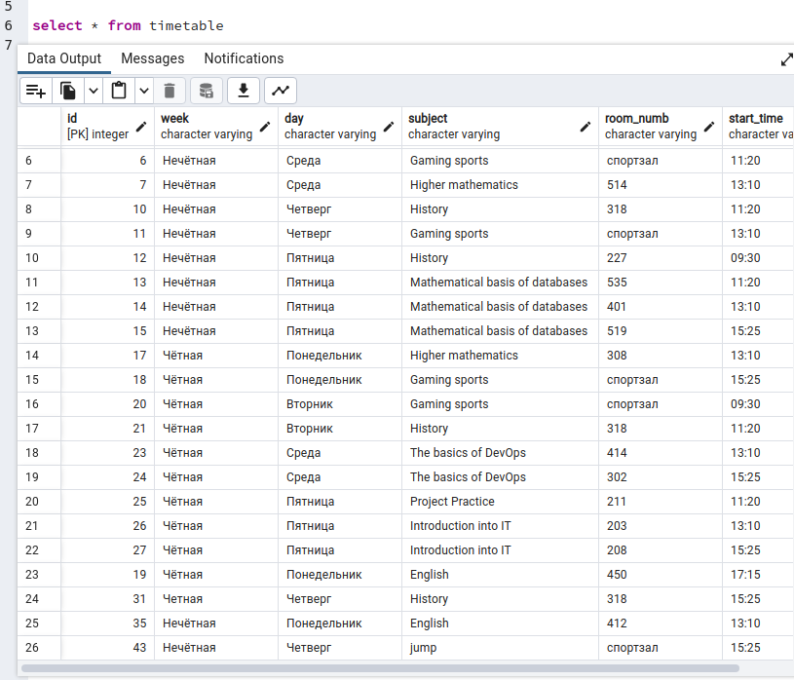

Вывод:
Проделав данную работу, я научился работать с базами данных, интерфейсами для них, понял логику вывода информации на экран из БД, также научился строить десктопное приложение с таблицами и страницами, обрабатывать множество исключений, проектировать архитектуру приложения, использовал надовно добавленный в python3.10 конструкцию match case, похожую на таку конструкцию, как switch case в c++

